МУНИЦИПАЛЬНОЕ БЮДЖЕТНОЕ ДОШКОЛЬНОЕ
ОБРАЗОВАТЕЛЬНОЕ УЧРЕЖДЕНИЕ ДЕТСКИЙ САД «УЛЫБКА»
Г.ВОЛГОДОНСК

Акция
« Чудеса из мусорной корзинки»
ГРУППА №11
общеразвивающей направленности
возрастной категории 3-4года
2019-2020 год

Воспитатели: А.С Панкарикова - I кат.
О.И. Черевко- I кат.

г. Волгодонск
Цель проведения экологических акций: формирование у детей и родителей патриотических ценностей, уважительного отношения к Родине и её истории
Задачи: формировать самооценку своих поступков, учить доброжелательно, оценивать поступки других людей, развивать эмоциональную отзывчивость. Расширять и закреплять представления детей о вторичном использовании бытовых и хозяйственных отходов, учить разумно использовать различные материалы, активизировать словарь (сортировать, бросовый материал, бытовые отходы), развивать мышление, воображение, творческую фантазию.

Объект: дети.
Участники: сотрудники, дети, родители.
1.Подготовительный этап:
- выбор форм и методов работы с детьми;
- определение необходимого материала (дидактические пособия, литература, игры, атрибуты и т.д.)
- Беседы с детьми и родителями.
- Сбор необходимых материалов для создания поделок.
Подготовить
- Фотоаппарат.
2.Организационно-практический этап:
Трудовая деятельность:  Изготовление поделок для выставки «Чудеса из мусорной корзины» | 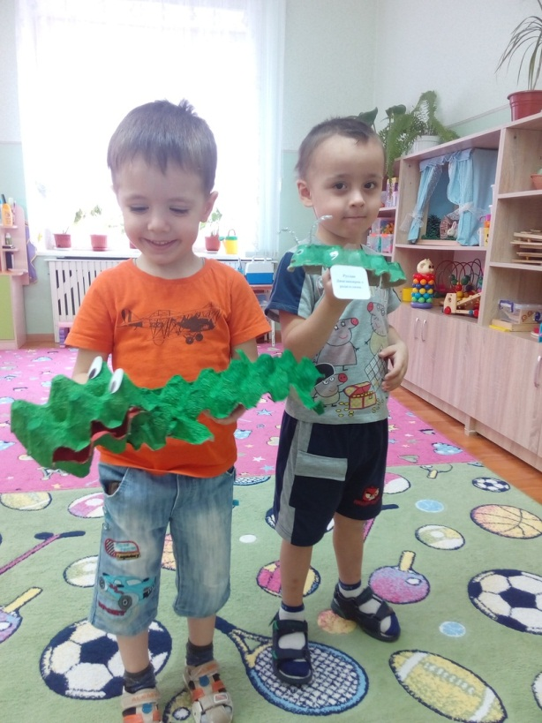
 | 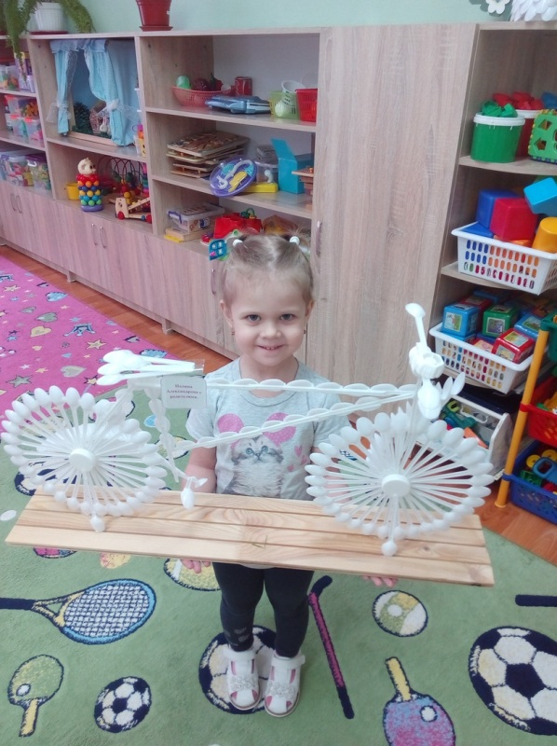
 | 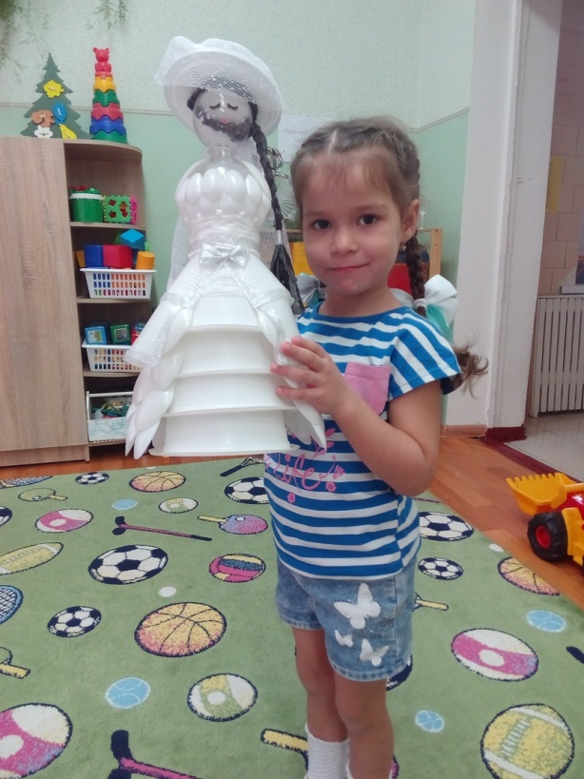
Оформление выставки «Чудеса из мусорной корзины». | 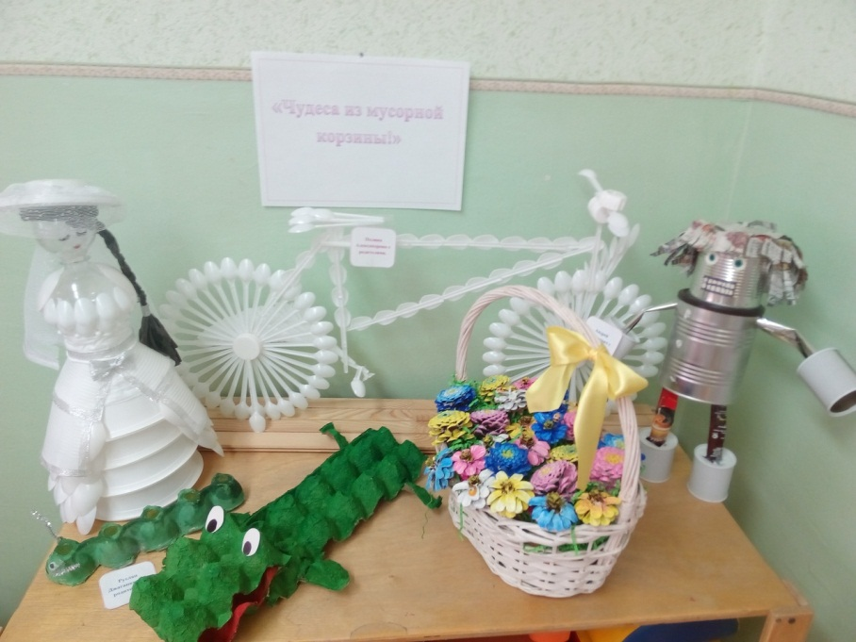

3.Аналитический этап:
- фотоотчет.

